Федеральное государственное образовательное учреждение высшего образования
«Саратовский государственный технический университет
имени Гагарина Ю.А.»

Практическая работа №6
по дисциплине «Основы кибернетики».

Исследование свойств систем управления

7 вариант

Выполнил: Самарский И.А.
ФТИ гр. бПМИН-31
Проверил: Степанов М.Ф.
доктор технических наук,
доцент кафедры РТ

Саратов 2018
Цель работы: исследование свойств управляемости, наблюдаемости и устойчивости для систем вида (1)со случайными значениями матриц A,B, и C, размерности которых 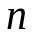,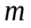,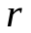соответственно.

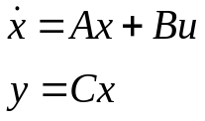 (1)
Теоретическая справка
1)Система (1) управляема тогда и только тогда, когда пара ( A,B ) невырождена, если ранг матрицы
U = [B AB A²B ... An−1B]
равен n :
rankU = n
Матрица U называется матрицей управляемости.

2) Система (1) называется ненаблюдаемой, если разным траекториям могут отвечать одинаковые выходы системы, т.е. найдутся такие x0 ≠ x'0 , так, что для соответствующих траекторий x, x' и выходов y, y' будет y ≡ y' . В противном случае система называется наблюдаемой.
Система (1) наблюдаема тогда и только тогда, когда ранг матрицы наблюдаемости
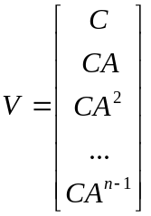
равен n :
rankV = n
В этом случае пара ( A,C ) называется наблюдаемой парой.

3) Одной из задач управления является обеспечение устойчивости системы.
Линейная непрерывная система
= Ax , x∈R^{n} (1.1)
где A∈R^{n×n} - матрица, не зависящая от t , называется устойчивой, если
x( t )→0 при t →∞ для любого x( 0 ).
Для устойчивости системы (12) необходимо и достаточно, чтобы все собственные значения λ_{i} матрицы A лежали в левой полуплоскости:
Reλi < 0 , i = (1,n ) (1.2)
Матрица A, удовлетворяющая условиям (1.2) называется устойчивой
или гурвицевой. Соответственно, собственное значение с отрицательной
вещественной частью называется устойчивым.
Постановка задачи
1)На входном языке пакета Matlab разработать программу для генерации системы вида (1), т.е. формирования матриц 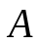,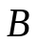,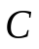 с заданной размерностью ,, соответственно.
2)Для сгенерированной в п.1 системы (1) выполнить исследование управляемости. Для этого построить матрицу управляемости
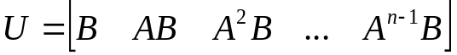 (2)
и определить её ранг. Проверить выполнение условия
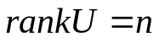 (3)
3)Для сгенерированной в п.1 системы (1) выполнить исследование наблюдаемости. Для этого построить матрицу наблюдаемости
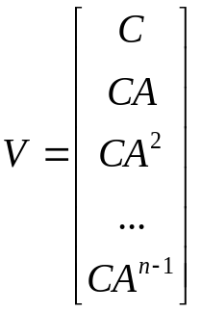 (4)
и определить её ранг. Проверить выполнение условия
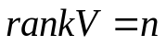 (5)
4)Для сгенерированной в п.1 системы (1) выполнить исследование устойчивости, т.е. определить собственные значения матрицы состояний и проверить выполнение условия
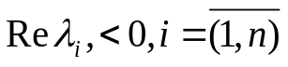 (6)
5)Проанализировать и объяснить полученные результаты

Ход выполнения.
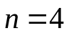,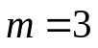,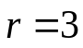
1)Сформируем матрицы ,, и построим систему (1).
Текст программы в Приложении 1.
Протокол выполнения:
A =

0.4579 0.7406 0.4633 0.1750
0.2405 0.7437 0.2122 0.1636
0.7639 0.1059 0.0985 0.6660
0.7593 0.6816 0.8236 0.8944

B =

0.5166
0.7027
0.1536
0.9535

C =

0.5409 0.8092 0.5250 0.3989
0.6797 0.7486 0.3258 0.4151
0.0366 0.1202 0.5464 0.1807

sl =

A =
x1 x2 x3 x4
x1 0.4579 0.7406 0.4633 0.175
x2 0.2405 0.7437 0.2122 0.1636
x3 0.7639 0.1059 0.09852 0.666
x4 0.7593 0.6816 0.8236 0.8944

B =
u1
x1 0.5166
x2 0.7027
x3 0.1536
x4 0.9535

C =
x1 x2 x3 x4
y1 0.5409 0.8092 0.525 0.3989
y2 0.6797 0.7486 0.3258 0.4151
y3 0.03656 0.1202 0.5464 0.1807

D =
u1
y1 0
y2 0
y3 0
2)Построим матрицу управляемости (2), определим её ранг и проверим выполнение условия (3).
Текст программы в Приложении 2.
Протокол выполнения:
A =

0.3551 0.6050 0.4211 0.8416
0.9970 0.3872 0.1841 0.7342
0.2242 0.1422 0.7258 0.5710
0.6525 0.0251 0.3704 0.1769

B =

0.9574
0.2653
0.9246
0.2238

C =

0.3736 0.1806 0.3474 0.6273
0.0875 0.0451 0.6606 0.0216
0.6401 0.7232 0.3839 0.9106

U =

0.9574 1.0781 2.5203 4.2883
0.2653 1.3918 2.5514 4.7882
0.9246 1.0512 1.7811 2.9667
0.2238 1.0133 1.3069 2.5993

ans =
4
Действительно, условие (3) выполняется 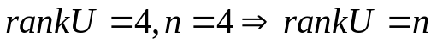
3)Построим матрицу наблюдаемости (4), определим её ранг и проверим выполнение условия (5).
Текст программы в Приложении 3.

Протокол выполнения:
A =

0.8006 0.6173 0.2486 0.9861
0.7458 0.5755 0.4516 0.0300
0.8131 0.5301 0.2277 0.5357
0.3833 0.2751 0.8044 0.0871

B =

0.8021
0.9891
0.0669
0.9394

C =

0.0182 0.5341 0.6259 0.1821
0.6838 0.8854 0.1379 0.0418
0.7837 0.8990 0.2178 0.1069

V =

0.0182 0.5341 0.6259 0.1821
0.6838 0.8854 0.1379 0.0418
0.7837 0.8990 0.2178 0.1069
0.9917 0.7005 0.5348 0.3851
1.3359 1.0162 0.6349 0.7784
1.5160 1.1460 0.7365 0.9258
1.8989 1.4047 0.9945 1.3190
2.6421 1.9601 1.5619 1.7557
3.0222 2.2404 1.8070 2.0045
3.8821 2.8705 2.3940 2.5622
5.5200 4.0697 3.3102 3.6536
6.3280 4.6640 3.7872 4.1898

r =
4

Действительно, условие (5) выполняется 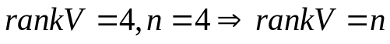

4)Определим собственные значения матрицы состояний и проверим выполнение условия (6).
Текст программы в Приложении 4.
Протокол выполнения:
A =

0.6164 0.9843 0.7668 0.2955
0.9397 0.9456 0.3367 0.6802
0.3545 0.6766 0.6624 0.5278
0.4106 0.9883 0.2442 0.4116

Lambda =

2.5440 + 0.0000i
-0.3670 + 0.0000i
0.2295 + 0.2602i
0.2295 - 0.2602i

Получаем четыре положительных собственных значения 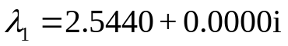,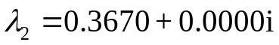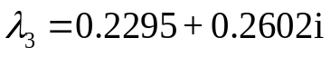.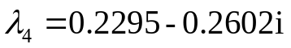.
Следовательно, условие (6) не выполняется и система является неустойчивой.

Полученные результаты.
Мы построили систему вида (1) и выполнили исследование управляемости, наблюдаемости и устойчивости. Условия управляемости системы (3) и наблюдаемости системы (5) выполняются, условие устойчивости (6) не выполняется.
Выводы.
Мы научились исследовать свойства управляемости, наблюдаемости и устойчивости для систем вида (1).

Приложение 1
Программа формирования матриц ,, и системы (1)
A=rand(4)
B=rand(4,1)
C=rand(3,4)
sl=ss(A,B,C,0)

Приложение 2
Программа для построения матрицы управляемости (2) и подсчёта её ранга
A=rand(4)
B=rand(4,1)
C=rand(3,4)
U=ctrb(A,B)
rank(U)

Приложение 3
Программа для построения матрицы управляемости (4) и подсчёта её ранга
A=rand(4)
B=rand(4,1)
C=rand(3,4)
V=obsv(A,C)
r=rank(V)

Приложение 4
Программа для определения собственных значений матрицы
A=rand(4)
Lambda=eig(A)

